令和６年度福井県除雪体制強化支援事業のご案内
除雪オペレータの若手人材育成を支援します

半額（最大２５万円）を補助

募集期間 令和６年４月１日～１０月３１日

大型特殊免許・大型自動車免許の取得費用
車両系建設機械運転技能講習の受講費用

〇補助対象企業
県管理道路を除雪する企業
(応援除雪は対象外)

〇補助対象オペレータ
- 令和６年４月１日時点における年齢が５５歳未満である方
- 普通自動車免許（ＡＴ限定を含む。）を所持している方

補助対象企業は、補助対象オペレータを県管理道路の除雪業務に３年以上従事させることが必要です。

〇補助対象経費
- 大型特殊免許および大型自動車免許の取得費用
（入学金、適性検査料、技能講習料、教本代、写真代及び検定料）
- 車両系建設機械運転技能講習の受講費
（講習会受講料、教材代）
※旅費および交通費、宿泊費、延長・補習教習料、
その他取得・受講に関する事務的経費全般は補助対象経費から除きます。
①または②のみを申請すること可能です。
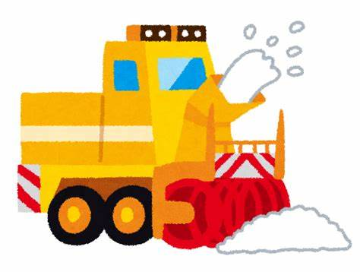

〇補助対象金額
補助金の額は、補助対象経費の２分の１とし、交付対象者１名につき２５万円を限度とします。

〇補助対象期間
交付決定から令和６年１２月２０日までの間に取得あるいは受講したものを対象とします。

お問い合わせ・お申込み
一般社団法人 福井県建設業協会 ＴＥＬ ０７７６－２４－１１８４
申請額の累計が予算額に達し次第、募集期間中であっても受付を終了します。

